

Escuela Particular Las Naciones Nº1973

Avenida Las Naciones 800 Maipú

RBD : 25808-3 Fono: 7712401

[Escuelalasnaciones1973@hotmail.com](mailto:Escuelalasnaciones1973@hotmail.com)

**GUIA DE ESTUDIO LENGUA Y LITERATURA 8° AÑO BASICO**

|  |
| --- |
| **OA4:** Analizar los poemas leídos para enriquecer su comprensión, considerando, cuando se pertinente:  Como el lenguaje poético que emplea el autor apela a los sentidos  **OA2:** Reflexionar sobre las diferentes dimensiones de la experiencia humana, propia y ajena, a partir de la lectura de obras literarias y otros textos que forman parte de nuestra herencia culturales. |
| **Profesora:** Luisa Sánchez Contreras.  Nombre estudiante: ……………………………………………………………………………………………..  **Curso:** ………………………………………………**Fecha** 27 de marzo 2020 |

1. **LEER Y COMPRENDER TEXTO NARRATIVO:**

Depues de leer el texto desarrollar las preguntas y producir un texto.

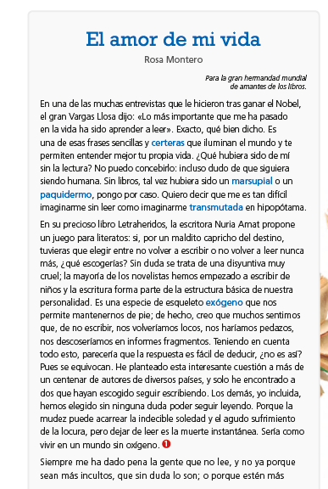

1. Leer y comprender el texto y responder preguntas en el cuaderno:

